ESTRUTURA DE DADOS II

Caderno do Estudante — Grafos e Amizades
Trabalho em grupo • Atividade adaptada à sequência do caderno de referência
Professora: Kadidja Valéria
Disciplina: Estrutura de Dados II
Integrantes: Aloisio Veleda; Giovanna Nascimento; Guilherme Brito; Isabela Cristina; Julia Barreira; Pedro Paulo; Tiago Freire.
As relações apresentadas são fictícias e têm finalidade exclusivamente acadêmica. O material ConectaUDF é a referência didática; Grafos e Amizades é o nome da entrega do grupo.

1. O desafio
Representar uma rede social de amizades por um grafo simples e não direcionado, calcular graus, arestas e densidade, identificar caminhos e propor recomendações. Partimos da rede original de seis usuários e oito amizades e a ampliamos para 35 vértices, seguindo a orientação informada em sala: sete núcleos com cinco vértices cada.

2. Conceitos essenciais
Vértice (nó): representa uma pessoa ou usuário.
Aresta: representa uma amizade entre dois usuários.
Grau: número de amigos diretos de um vértice.
Caminho: sequência de vértices ligados por amizades.
Densidade: proporção entre as arestas existentes e todas as arestas possíveis.
Como a amizade é recíproca, todas as arestas são não direcionadas: se A é amigo de B, B é amigo de A. Não há autoconexões nem arestas duplicadas.

3. Conheça os usuários da rede original
Código | Usuário
A | Ana
B | Bruno
C | Carla
D | Diego
E | Elisa
F | Felipe

Oito amizades originais: Ana–Bruno; Ana–Carla; Bruno–Carla; Bruno–Diego; Carla–Elisa; Diego–Elisa; Diego–Felipe; Elisa–Felipe.

4. Passo a passo: desenhe o grafo original
Cada usuário é representado por um círculo, e cada uma das oito amizades por uma linha. O desenho abaixo preserva integralmente o exemplo usado em aula.
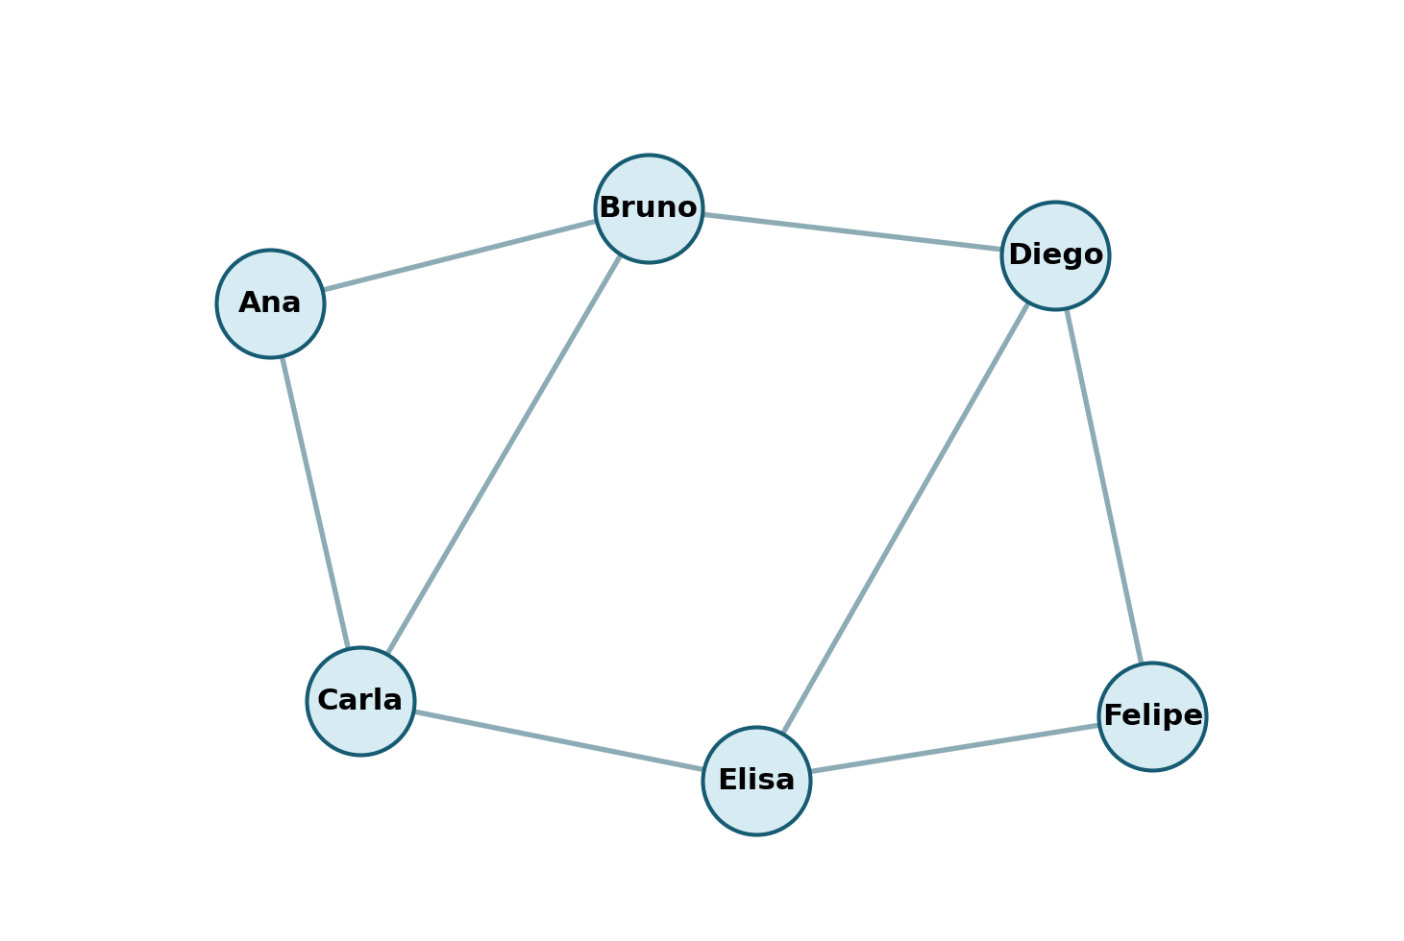
Figura 1 — Grafo original: 6 usuários e 8 amizades.

5. Passo a passo: calcule o grau
Usuário | Amigos diretos | Grau
Ana | Bruno, Carla | 2
Bruno | Ana, Carla, Diego | 3
Carla | Ana, Bruno, Elisa | 3
Diego | Bruno, Elisa, Felipe | 3
Elisa | Carla, Diego, Felipe | 3
Felipe | Diego, Elisa | 2

Pergunta 1 — quem tem mais conexões diretas? Bruno, Carla, Diego e Elisa, com grau 3 cada um.

6. Passo a passo: calcule o número de amizades
Pelo lema do aperto de mãos, cada amizade é contada no grau de seus dois participantes. Assim, E = soma dos graus ÷ 2.
Rede original: 2 + 3 + 3 + 3 + 3 + 2 = 16; portanto, E = 16 ÷ 2 = 8 amizades.

7. Passo a passo: calcule a densidade
Em um grafo simples não direcionado: D = 2 × E ÷ [V × (V − 1)].
Rede original: D = 2 × 8 ÷ [6 × (6 − 1)] = 16 ÷ 30 ≈ 0,5333 = 53,33%.
Interpretação: A rede original contém pouco mais da metade das 15 amizades possíveis. É relativamente mais conectada do que a rede ampliada, embora tenha menos usuários e menos arestas.

8. Passo a passo: represente o grafo em Python
A implementação completa está no arquivo grafos_amizades.py. Cada chave da lista de adjacência representa um usuário e seu valor contém os amigos diretos. O programa monta as redes, calcula os indicadores e verifica se as amizades são recíprocas.
• montar_rede(): constrói as redes original e ampliada, sem repetir arestas.
• indicadores(): obtém vértices, arestas, soma dos graus, densidade e graus individuais.
• validar(): confere reciprocidade e impede laços ou duplicações.
• caminho_bfs(), componentes() e recomendar(): analisam caminhos, conectividade e amigos em comum.
Como executar: Abra um terminal nesta pasta e rode: python grafos_amizades.py (Python 3.9 ou superior, sem bibliotecas externas).

9. Passo a passo: encontre um caminho
Um caminho de Ana até Felipe é Ana → Bruno → Diego → Felipe (3 arestas). Outro caminho com a mesma quantidade de arestas é Ana → Carla → Elisa → Felipe (3 arestas).
O programa usa busca em largura (BFS) para encontrar um caminho mínimo em número de arestas. A rede ampliada também é conectada: todos os usuários podem ser alcançados a partir dos demais.

10. Desafio em grupo: amplie a rede social
A orientação utilizada pelo grupo foi produzir 35 vértices no total, em sete núcleos de cinco. Cada núcleo tem um integrante central e quatro outros usuários; seis núcleos incluem um personagem da rede original e o sétimo é composto pelo integrante e quatro novos personagens.
Núcleo | Integrante central | Outros quatro vértices
1 | Aloisio Veleda | Ana, Bia, Caio, Duda
2 | Giovanna Nascimento | Bruno, Eva, Fred, Gabi
3 | Guilherme Brito | Carla, Hugo, Iris, Joao
4 | Isabela Cristina | Diego, Katia, Leo, Mila
5 | Julia Barreira | Elisa, Nina, Otavio, Pietra
6 | Pedro Paulo | Felipe, Rafa, Sara, Tomas
7 | Tiago Freire | Ursula, Vitor, Wesley, Yara

Composição dos 35 vértices: 7 integrantes + 6 usuários originais + 22 personagens fictícios = 35.
Construção das 37 arestas: 8 amizades originais + 28 novas amizades (4 por núcleo) + 1 ligação de Tiago Freire com Ana. A última conexão integra o sétimo núcleo à rede original.

11. Entrega: grafo, graus, cálculos e respostas

11.1 Grafo ampliado
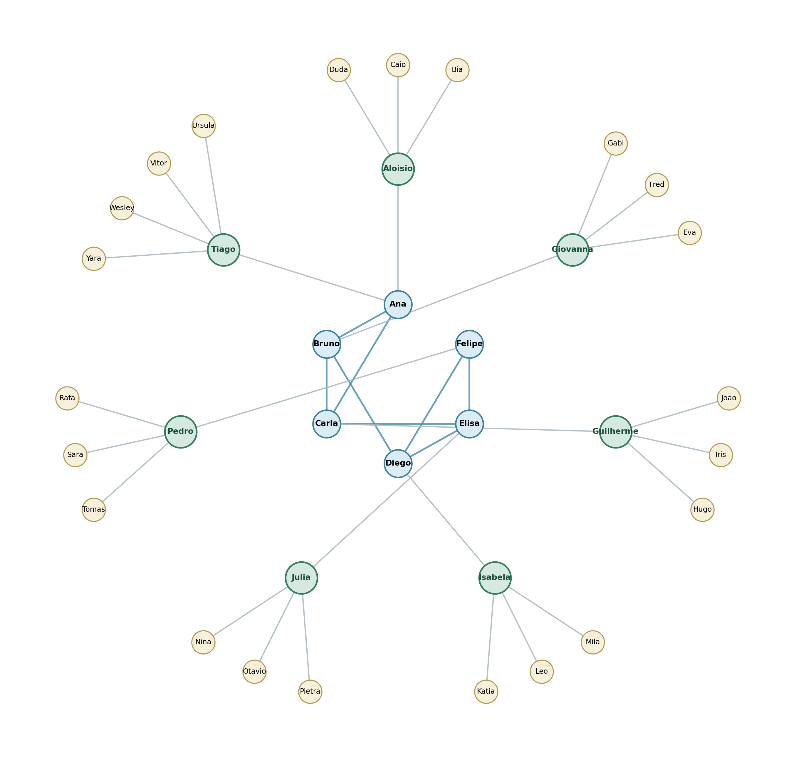
Figura 2 — Grafo ampliado: 35 vértices, 37 amizades e sete núcleos.

11.2 Tabela dos graus da rede ampliada
Usuário | Amigos diretos | Grau
Aloisio Veleda | Ana, Bia, Caio, Duda | 4
Ana | Aloisio Veleda, Bruno, Carla, Tiago Freire | 4
Bia | Aloisio Veleda | 1
Bruno | Ana, Carla, Diego, Giovanna Nascimento | 4
Caio | Aloisio Veleda | 1
Carla | Ana, Bruno, Elisa, Guilherme Brito | 4
Diego | Bruno, Elisa, Felipe, Isabela Cristina | 4
Duda | Aloisio Veleda | 1
Elisa | Carla, Diego, Felipe, Julia Barreira | 4
Eva | Giovanna Nascimento | 1
Felipe | Diego, Elisa, Pedro Paulo | 3
Fred | Giovanna Nascimento | 1
Gabi | Giovanna Nascimento | 1
Giovanna Nascimento | Bruno, Eva, Fred, Gabi | 4
Guilherme Brito | Carla, Hugo, Iris, Joao | 4
Hugo | Guilherme Brito | 1
Iris | Guilherme Brito | 1
Isabela Cristina | Diego, Katia, Leo, Mila | 4
Joao | Guilherme Brito | 1
Julia Barreira | Elisa, Nina, Otavio, Pietra | 4
Katia | Isabela Cristina | 1
Leo | Isabela Cristina | 1
Mila | Isabela Cristina | 1
Nina | Julia Barreira | 1
Otavio | Julia Barreira | 1
Pedro Paulo | Felipe, Rafa, Sara, Tomas | 4
Pietra | Julia Barreira | 1
Rafa | Pedro Paulo | 1
Sara | Pedro Paulo | 1
Tiago Freire | Ana, Ursula, Vitor, Wesley, Yara | 5
Tomas | Pedro Paulo | 1
Ursula | Tiago Freire | 1
Vitor | Tiago Freire | 1
Wesley | Tiago Freire | 1
Yara | Tiago Freire | 1

Pergunta 1 — quem tem mais conexões diretas? Tiago Freire, com 5 amizades diretas. Os vértices com grau 4 aparecem identificados na tabela.

11.3 Cálculo do número de arestas
Soma dos graus = 74. Logo, E = 74 ÷ 2 = 37 amizades.

11.4 Cálculo da densidade
D = 2 × 37 ÷ [35 × (35 − 1)] = 74 ÷ 1190 ≈ 0,0621849 = 6,22%.
Indicador | Rede original | Rede ampliada
Vértices (V) | 6 | 35
Arestas (E) | 8 | 37
Soma dos graus | 16 | 74
Pares possíveis | 15 | 595
Densidade | 53,33% | 6,22%

Interpretação e comparação: A quantidade de amizades aumentou de 8 para 37, mas a densidade caiu de 53,33% para 6,22% (aproximadamente 47,11 pontos percentuais). Isso ocorreu porque o número de pares possíveis cresceu muito mais rapidamente: de 15 para 595.

11.5 Código executável e sugestões de amizade
O arquivo grafos_amizades.py reproduz a construção das redes e os cálculos apresentados. Também identifica caminhos mínimos, componentes conectados e pares de usuários que ainda não são amigos, mas possuem amigos em comum.
Como recomendar uma amizade? O sistema pode sugerir Bruno e Elisa: eles não possuem amizade direta, mas compartilham Carla e Diego como amigos em comum. A recomendação é apenas uma possibilidade; os usuários continuam livres para aceitá-la ou não.

12. Pergunta de reflexão: privacidade
Pergunta: Duas pessoas não são amigas, mas têm três amigos em comum. Como usar essa informação para sugerir uma nova conexão? Quais cuidados de privacidade considerar?
Resposta: Três amigos em comum podem ser um sinal de proximidade na rede e justificar uma recomendação opcional de amizade. O sistema deve proteger dados pessoais, respeitar perfis privados, explicar de modo claro o uso das conexões, permitir o controle da visibilidade e evitar divulgar vínculos ou informações sensíveis sem autorização.

Conclusão do grupo
O trabalho aplicou os conceitos de vértices, arestas, graus, caminhos e densidade a uma rede fictícia. Ao ampliar o grafo de 6 para 35 vértices, preservamos as amizades originais e formamos sete núcleos, totalizando 37 conexões. A redução da densidade evidenciou que aumentar o número absoluto de amizades não implica aumentar a proporção de conexões. O programa Python permite reproduzir os resultados e explorar recomendações por amigos em comum.
Referência didática: Caderno do Estudante — Projeto ConectaUDF: redes sociais com grafos; material disponibilizado pela professora Kadidja Valéria.

